Zveme Vás na výstavu absolventů výtvarného oboru ZUŠ

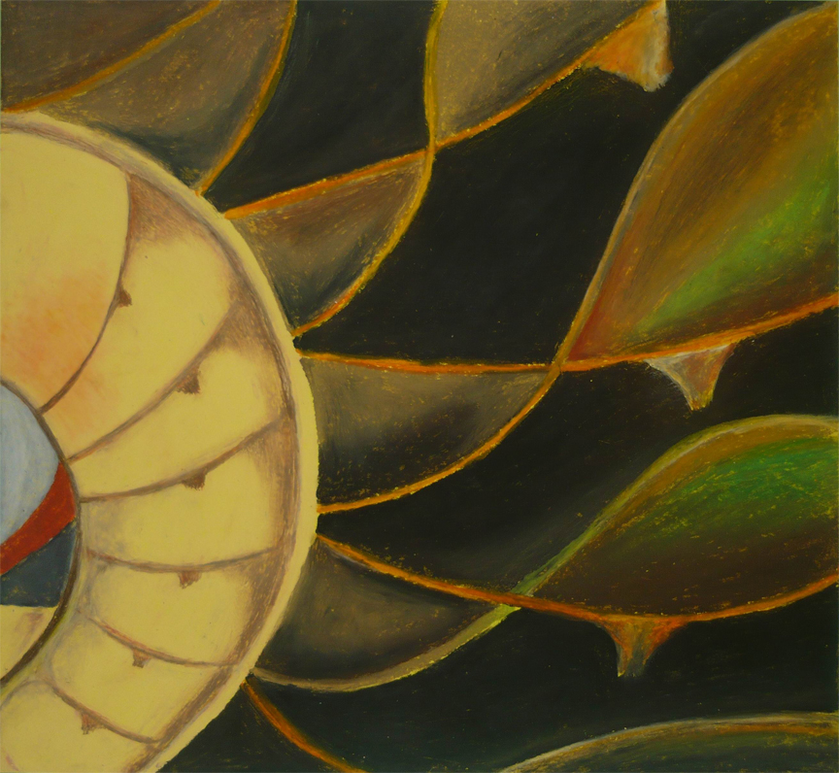

CESTY HLEDÁNÍ

vernisáž výstavy dne 26. února 2010 v 16:30 v Dětské galerii ZUŠ na Panském domě

